قوانین و مقررات جهت نظم در كتابخانه
بـه منظـور استفـاده هـرچـه بيشتـر از محيـط آرام كتابخانه و حفظ و حراست از اموال آن استفاده كنندگان موظف به رعايت موارد زير مي باشند:

- رعايت سكوت مطلق در محيط كتابخانه
- خودداري از خوردن، آشاميدن و استعمال دخانيات
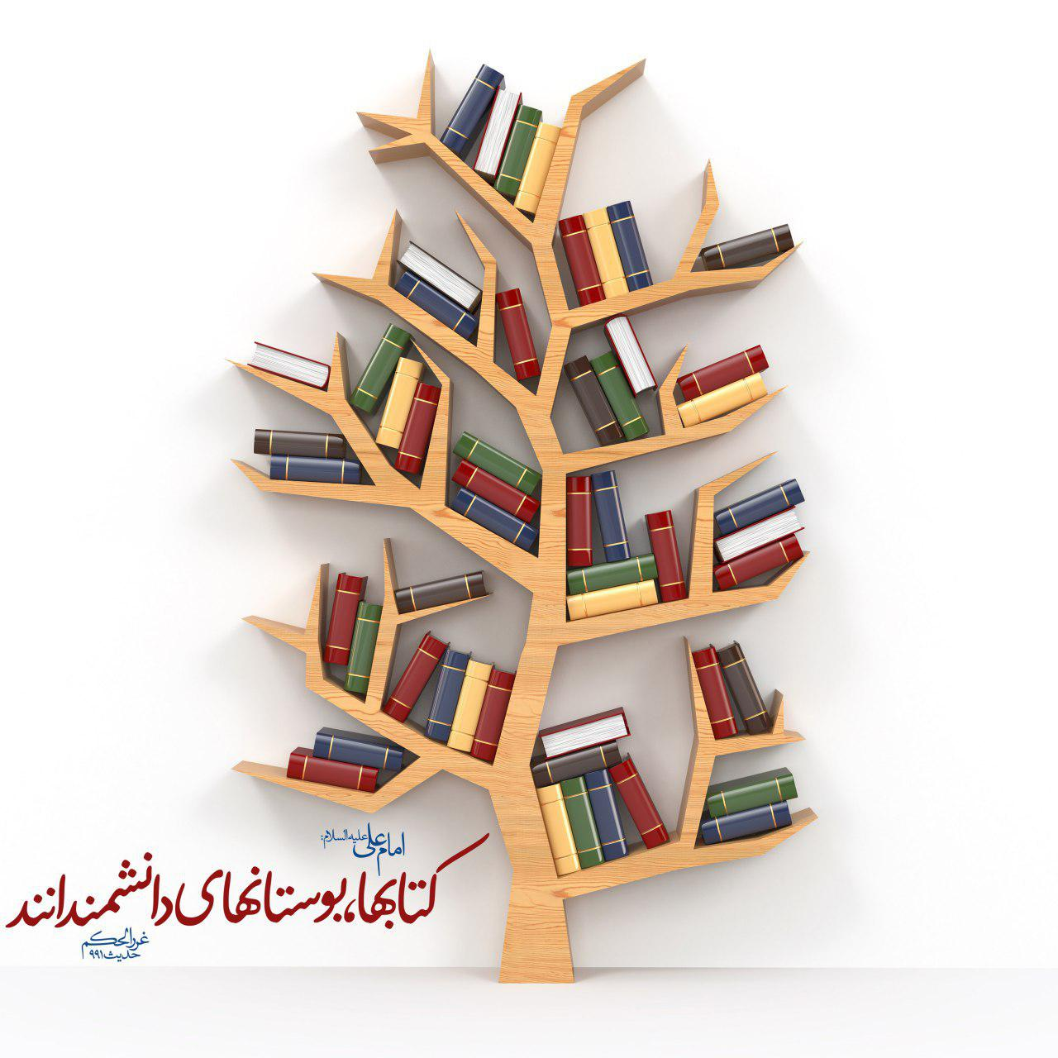
- مطالعه بصورت انفرادي و یا در صورت نیاز به میز کنفرانس مزاحمتی برای بقیه نداشته باشند و با هماهنگی پرسنل کتابخانه باشد .
- از پرسنل ، دانشجو و یا مرتبطین آموزشی (اعضای محترم هیئت علمی ، رزیدنت و یا متخصصین محترم ) با دانشگاه علوم پزشکی باشند
- استفاده از تلفن همراه در كتابخانه اكيدا ممنوع است
- رعايت شئونات و حجاب اسلامي
قوانین کلی
- چنانچه امانت گيرنده منابع امانت گرفته شده از كتابخانه را گم نمايد، موظف به تهيه و تحويل اصل آن حداكثر ظرف مدت يك ماه مي باشد و تشخيص چگونگي امر به عهده مسئول كتابخانه مي باشد.
- چنانچه منابع امانتي گمشده در بازار (داخل و خارج كشور) ناياب باشد امانت گيرنده بايستي با صلاحديد مسئول و نياز كتابخانه منبع ديگري را جايگزين نمايد. در غير اينصورت مشمول پرداخت جريمه می شود .
- هرگاه فردي بدون رعايت مقررات مربوط به امانت اقدام به خارج نمودن منابع از كتابخانه نمايد بعنوان متخلف نامه ایشان به معاون محترم پژوهش زده می شود تا اقدامات لازم بعمل آيد و تعيين تكليف گردد .
- چنانچه کتابی به مدت 4 سال به بالاتر در دست امانت گیرنده ای باشد و در این زمان از چاپ کتاب به مدت 10 سال بگذرد و شخص ان را تحویل ندهد علاوه بر هزینه دیرکرد باید کتاب چاپ جدید از همان نمونه را خریداری نموده و به کتابخانه تحویل دهد
- هر دانشجو می تواند تا 4 جلد کتاب برای مدت 15 روز امانت بگیرد که در صورت عدم نیاز سایر دانشجویان به مدت 2 هفته دیگر قابل تمدید می باشد .(به یک نفر عضو 2 یا چند کتاب یکسان امانت داده نمی شود )
- هر رزیدنت یا متخصص میتواند تا 5 جلد کتاب برای مدت 30 روز (یکماه ) امانت بگیرد که در صورت نیاز به آن فقط تا یکماه دیگر تمدید می شود .
- در قبال امانت گرفته شده ، تنها شخص امانت گیرنده پاسخگو می باشد . لذا امانت گیرنده موظف است منابع امانتی را با دقت بررسی نموده و در صورت مشاهده هر گونه عیب و نقص ، بلافاصله مراتب به مسئول کتابخانه اطلاع دهید و در غیر اینصورت ملزم به پرداخت خسارت تعیین شده از طرف کتابخانه می باشید
- در صورتی که کتاب امانتی در موعد مقرر به کتابخانه برگشت داده نشود جریمه دیرکرد (روزانه به مبلغ 200 تومان ) اعمال می گردد
- مدت امانت كتابها در ایام خاص (ایام امتحانات ، ایام تعطیلات بین ترم، تعطیلات نوروزی) وهمچنین در مورد كتابهای پراستفاده با تشخیص مسئول كتابخانه تعیین خواهدشد
- چنانچه به کتاب امانت گرفته شده آسیب هایی زده شود (حاشیه نویسی، علامتگذاری، برگ برگ کردن کتاب، نقاشی کشیدن، ریختن آب و مایعات روی آن و یا کپی برداری که موجب آسیب رساندن به شیرازه کتاب شود) امانت دار مشمول دریافت خسارت وارده می گردد .
چه کسانی می توانند عضو کتابخانه شوند:
- اعضاء هیئت علمی و آموزشی و متخصصین دانشکده علوم پزشکی فسا
- دانشجویان شاغل به تحصیل در دانشکده علوم پزشکی فسا
- پرسنل شاغل در بیمارستان اعم از قراردادی ، پیمانی ، رسمی و طرحی (پرسنل شرکتی شامل نمی شود )
شرایط و مدارك الزم جهت عضویت:
- ارائه كارت دانشجویی
- تایید آموزش دانشگاه و تکمیل فرم درخواست عضویت
- یک قطعه عکس
اعتبار مدت عضویت:
- اعضای هیات علمی و آموزشی: مادامیکه رسما در دانشگاه مشغول به كار می باشند
- دانشجویان: تا پایان دوره تحصیل تا زمانیکه رسما در مقطع مربوطه دانشجو محسوب می شوند
- پرسنل و شاغلین (طرحی) دربیمارستان تا زمانیکه فرم تسویه حساب نیاورند
جهت تمدیدکتاب به سه صورت امکان پذیر می باشد :
- آوردن كتابها
- تمدید تلفنی (با صلاحدید مسئول کتابخانه)
- آمدن شخص امانت گیرنده
نوع افراد امانت گيرنده | تعداد منبع | مدت امانت
كادر آموزشي | 5 جلد | 30 روز
دانشجوي تحصيلات تكميلي،دستيار تخصصي | 5 جلد | 30 روز
دانشجوي ساير مقاطع/كادر آموزشي | 4 جلد | 15 روز
كاركنان | 4 جلد | 15 روز
پرسنل ساير مراكز وابسته به دانشگاه | 3 جلد | 15 روز
پزشكان، دندانپزشكان و داروسازان شاغل در شهرستان | 3جلد | 15 روز

تهیه کنندگان : صدیقه رضائیان
رویا نیکو
آذر ماه 1397 کتابخانه بیمارستان حضرت ولی عصر (عج)

